

МИНИСТЕРСТВО ОБРАЗОВАНИЯ И НАУКИ РОССИЙСКОЙ ФЕДЕРАЦИИ
Федеральное государственное автономное образовательное учреждение высшего образования «Самарский национальный исследовательский университет имени академика С.П. Королева»

Кафедра программных систем

ОТЧЁТ
по лабораторной работе №1
«Численное дифференцирование функций»
по дисциплине «Вычислительные методы»
Вариант № 12

Выполнил:
студент гр. 6313
Лукьянов А.А.
Проверил:
профессор кафедры ПС
Заболотнов Ю.М.

Самара 2016 г.
Цель лабораторной работы: определение первой – четвертой производных известной функции с помощью формул численного дифференцирования и сравнение их значений с точными значениями производных, вычисленных программными средствами MATHCAD, исследование зависимости погрешности определения производных от шага дискретизации и оценка влияния вычислительной погрешности, которая неизбежно возникает при малом шаге дискретизации.
Задание
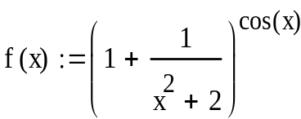
Дана функция

1. Построить график функции f(x).
2. Выбрать точку , для которой будет производится численное вычисление производных.
3. С помощью программных средств пакета MATHCAD найти аналитические выражения для производных (до четвертого порядка включительно) заданной функции.
4. На основании формул численного дифференцирования задать функции для приближенных оценок производных (до четвертого порядка включительно).
5. Задать функции для определения относительной погрешности вычисления производных , k=1,2,3,4.
6. Построить графики функций относительной погрешности . Уменьшая шаг h, приближенно оценить значения шага , при которых сравниваются методическая и вычислительная погрешности.
Основные используемые формулы
Аналитическое определение производной: 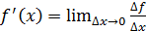.
Формулы численного дифференцирования для приближенной оценки 1) первой производной:
- разностью вперед 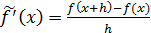;
- центральной разности 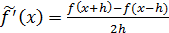;
2) второй производной: 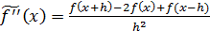;
3) третьей производной : 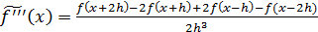;
4) четвертой производной: .
Функция для определения относительной погрешности вычисления производных: 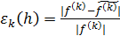, k=1,2,3,4.
Результаты лабораторной работы
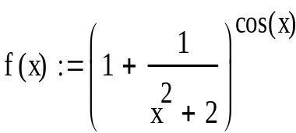

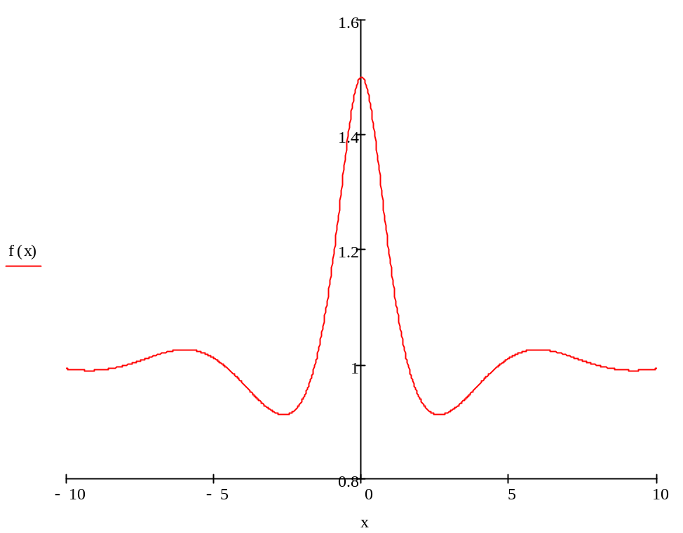

Рисунок 1. График функции f(x)
= 1
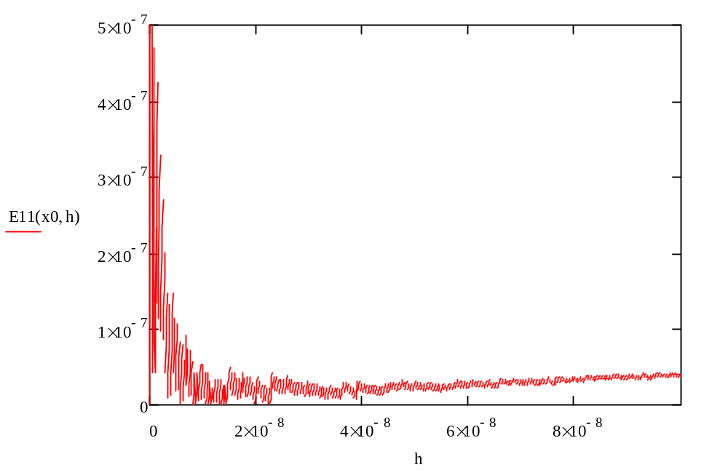
Рисунок 2. Зависимость погрешности вычисления первой производной разностью вперед от шага дискретизации

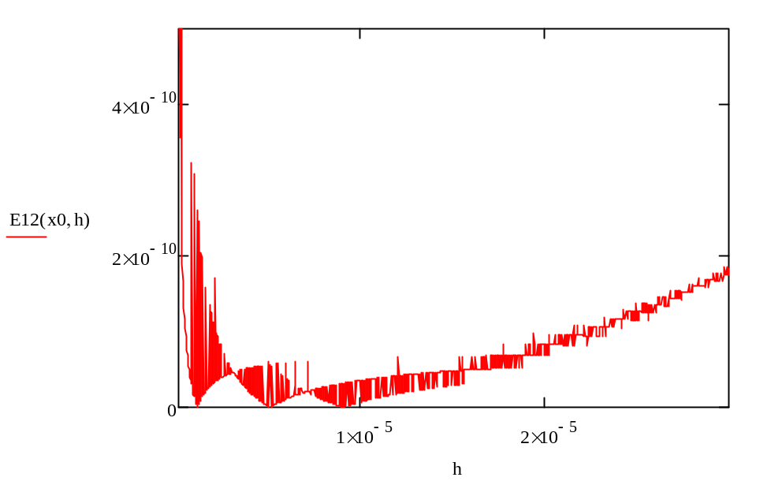

Рисунок 3. Зависимость погрешности вычисления первой производной центральной разностью от шага дискретизации

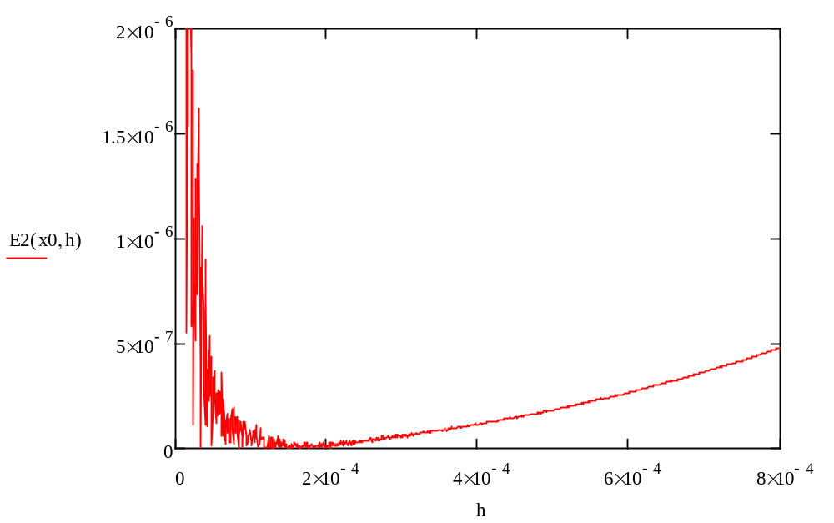

Рисунок 4. Зависимость погрешности вычисления второй производной от шага дискретизации
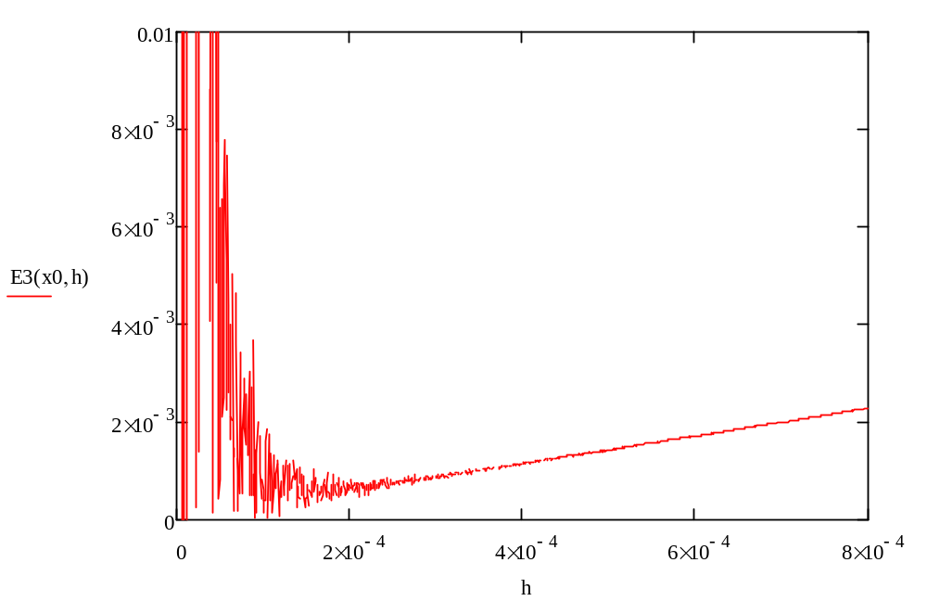
Рисунок 5. Зависимость погрешности вычисления третьей производной от шага дискретизации
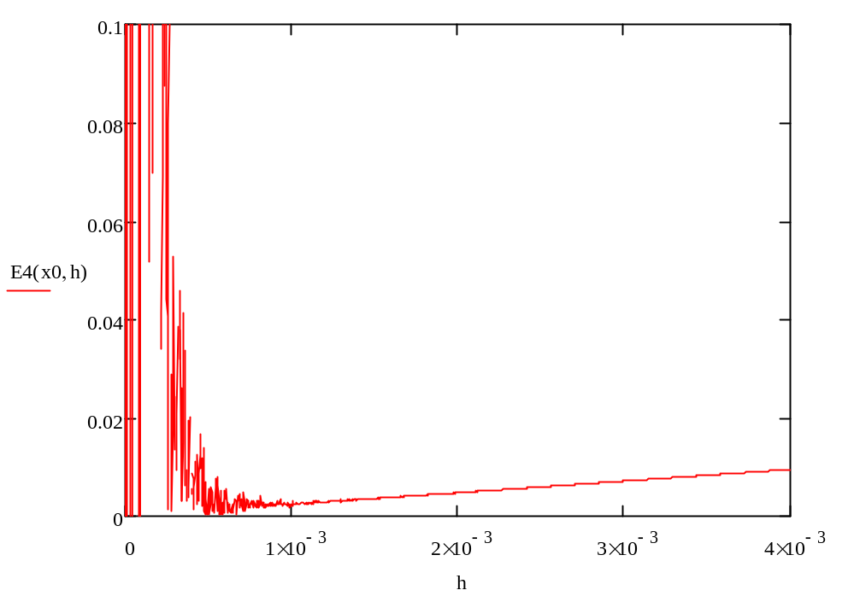

Рисунок 6. Зависимость погрешности вычисления четвертой производной от шага дискретизации

Выводы
1. Формула центральной разности дает большую точность, чем формулы разностью вперед и разностью назад, поскольку она имеет второй порядок аппроксимации относительно шага дискретизации h, а левая и правая производные - первый. Это также видно из рисунков 2 и 3, где график имеет больший разброс точек, чем график .
2. Минимальный шаг дискретизации:
- для численного дифференцирования первой производной разностью вперед h₀=2*10⁻⁸;
- для численного дифференцирования первой производной центральной разностью h₀=1*10⁻⁵;
- для численного дифференцирования второй производной h₀=2*10⁻⁴ ;
- для численного дифференцирования третьей производной h₀=1*10⁻⁴;
- для численного дифференцирования четвертой производной h₀=1*10⁻ ³;
3. С увеличением порядка производной увеличивается минимально возможное при которой вычислительная погрешность соизмерима с методической погрешностью.
С увеличением порядка точности метода также увеличивается минимально возможное так как увеличивается степень h в формуле.

